ДЕНЬ СЕМЬИ
Ведущий: Добрый вечер, дамы и господа!
Леди и джентльмены!
Девушки и юноши!
Девочки и мальчики!
И все влюбленные в этом зале!

Ведущий: Ведь сегодня День влюбленных. Праздник, который широко отмечается во всем мире. День Св. Валентина – шутка или традиция, чужой обычай или неуклюжая выдумка, - какая разница, если в душе робким огоньком тлеет надежда.

Вступительное слово Шахова Е. Д.

Девочка: К нам пришел веселый праздник,
Льется музыка кругом,
Мы сегодня этот праздник
Днем влюбленных назовем.

Мальчик: В знак того, что наконец-то
Долгожданный день настал,
Вас сегодня приглашает
Детский сад в большущий зал.

Ведущий: Говорят, что любовь – загадочное чувство. И хотя утверждают, что «о любви все сказано», многие согласятся, что это чувство так глубоко и неисчерпаемо, что о нем всегда найдется что сказать. Да, действительно, это настоящая загадка: она расправляет крылья слабым, делает сильных беззащитными, вдохновляет многих на подвиги, заставляет совершать чудеса, одним словом, правит всем миром. Одно из чудес любви, это рождение новой семьи. Именно этому мы и посвящаем сегодняшний праздник.

Ведущий: Давайте начнем наш праздник с зажжения факела взаимопонимания и дружбы воспитателей, воспитанников и родителей.
Право зажечь факел дружбы предоставляется членам Семейного клуба «Неразлучные друзья – родители и дети»:

Романькову С. Н. – представителю от дедушек;
Логиновой Г. И. – представителю от бабушек;
Сивальневу А. А. – представителю от пап;
Гореловой Ю. Н. – представителю от мам;
Худошиной К. – представителю от детей;
Шаховой Е. Д. – заместителю директора по дошкольному воспитанию.

Торжественное зажжение факела дружбы.

Слово для поздравления предоставляется главе администрации Бутовского сельского поселения Жданову С. И.

Слово для поздравления предоставляется директору МОУ «Бутовская СОШ» Титовой Т. И.

Слово для поздравления предоставляется председателю комитета Семейного клуба «Не разлучные друзья – родители и дети» Сивальневой И. С. и председателю творческой группы Семейного клуба «Неразлучные друзья – родители и дети» Аллабереновой Н. И.
(Вручение грамот по итогам года)

Сивальнева И. С.: В нашем семейном клубе на странице «Пора мудрости», два знаменательных события.
И вот серебряная дата –
Одна из самых светлых дат.
И все, чем жили вы когда-то,
Теперь дороже во сто крат.
Прошли года, остались чувства,
Которым просто нет цены,
Хотя порой немного грустно,
Что не вернуть былой весны.
Пусть серебро легло незримо
На ваши долгие года, -
Друг другу вы необходимы
Сегодня так же, как всегда.
У семей Логиновых и Романьковых юбилей Серебряные свадьбы, давайте поздравим их аплодисментами.
Аллаберенова Н. И.: А от нашего семейного клуба примите эти фотоальбомы.
Чтоб богатством
Ваш наполнить дом,
Дарим вам фотоальбом.
Пройдут года, и вдруг случайно
Возьмете в руки вы альбом.
Воскреснут вдруг воспоминанья
Про торжества, кто был на нем.

Галина Ивановна, вы бы хотели что - нибуть сказать?

Сергей Николаевич, теперь вам слово.
Когда ведут невесту к мужу в дом,
Старинному обычаю в угоду
В нее бросали камни, а потом
Дают для утешенья ложку меда.
Так жениху с невестой земляки
Стараются напомнить два порядка
О том, что жизнь нам ставит синяки,
Но жить на белом свете все же сладко.
Обычай, что бытует и сейчас,
Я вспоминаю чаще год от году.
Я думаю, жена, что и для нас
Жизнь не жалеет ни камней, ни меду,
И так порою сладок этот мед,
Так жизнь сладка, хоть нас камнями бьет.

Для вас звучит песня «Серебряные свадьбы».

Ведущий: Много веков назад древнеримским воинам закон не позволял вступать в брак, пока они находились на службе (служба длилась 25 лет!), и тем более освящать его в церкви. Святой Валентин, пастырь и духовник воинов, тайком благословлял любящие сердца и , несмотря на запрет, освящал отношения церковным обрядом. Непокорного священника выдали. Он был казнен 14 февраля. С тех пор этот день во всем мире празднуется как День влюбленных. Вы, наверное, догадались коль речь идет о священнике, значит это религиозный праздник, но к нам православным он не имеет ни какого отношения. Это католический праздник, а у нас у православных есть своя история настоящей любви. День Прохора и Проклы, который церковь отмечает 8 июля. И в Росси это официальный День семьи.

Ведущий: Все посвящается любви, большой любви в каждой семье. Мы начинаем шоу-программу детей и родителей «Планета любви». Шоу будет проходить в форме соревнования семей. Для этого нам нужно выбрать жюри. Я предлагаю кандидатов: Жданова С.И., Титову Т. И., Немцову Ю. В., Климовскую С. И., Шахову Е. Д.

Данил: Полдюжины булавок
Я вам преподнесу,
И быть моей женою
Покорно вас прошу.

Катя: Полдюжины булавок
От вас я не приму.
Полдюжины булавок
Нужны вам самому.
Плясать вы не пойдете
Со мной, со мной, со мной!
И вовсе я не буду
Вашею женой.

Данил: Хрустальный колокольчик
Дарю я вам, мой друг.
Когда проснетесь ночью
Будите ваших слуг.
Надеюсь, вы пойдете
Плясать со мной, со мной,
И будите моею женой.

Катя: Хрустальный колокольчик
От вас я не приму.
Хрустальный колокольчик
Не нужен никому.
Плясать вы не пойдете
Со мной, со мной, со мной,
И вашею не буду я женой.

Данил: Принес я вам колечко,
Любви последний дар.
Алмазное колечко
И бархатный футляр.
Надеюсь, вы пойдете
Плясать со мной, со мной,
И будите моею женой.

Катя: Мне нравится колечко.
Горит оно, как жар.
Оставьте мне колечко
И бархатный футляр.
Могу я вам позволить
Плясать со мной, со мной
И вашею согласна быть женой!
( Дети танцуют)

Ведущий: С чего начинается зарождение новой семьи? Конечно же с обручального кольца.

(Песня «Обручальное кольцо»)

Сейчас мы представим наших конкурсантов. Вы все сидящие в этом зале будите свидетелями великого таинства – рождения новой семьи.
(Показ видео роликов).

Семья – это место приземления для старших, стартовая площадка для младших и маячок взаимоотношений для каждого. Зажгите, пожалуйста, свои маячки. (На столиках команд, загораются свечи).
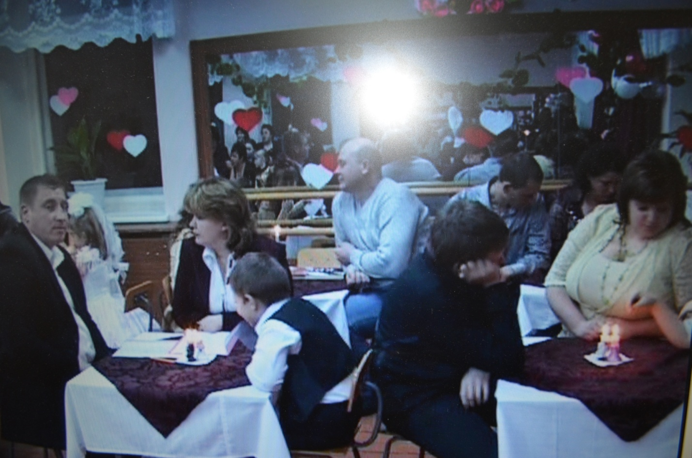

Ведущий: Каждый человек мечтает любить и быть любимым. Но не каждому это удается. Можно обрести все сокровища мира, но быть бесконечно одиноким, ведь сердцу без любви нелегко. А вот сердца наших конкурсантов переполнены любовью к своим детям. Это они демонстрируют в своем домашнем задании. Итак, первый конкурс нашего шоу – презентация «У нас есть ребенок».
(Демонстрация презентаций).

Ведущий: Память, без нее человек не может жить. Память есть у растений, камня, сохранившего отпечатки доисторических животных. Человек обладает генеалогической памятью. Память – то, что связывает нас со своими корнями. У каждой семьи своя семейная память. Итак, следующий конкурс: «Чтобы вспомнить какими мы были – загляните в семейный альбом». ( Показ семейных плакатов).
( Песня «Семейный альбом).

Ведущий: Здесь не место хмурым лицам.
И в февральский этот день,
Танцевать и веселиться
Никому не будет лень.
У кого тут хмурый вид,
Снова музыка звучит,
Разве можно не танцуя,
Слушать музыку такую.
(Песня «Белый танец»).
Конкурс: «Белый танец».

Ведущий: С праздником влюбленных,
С праздником семьи.
Папочек и мамочек,
Девочек и мальчиков
Поздравляем мы.
Творческий конкурс: Кто быстрее сделает Валентинку.

(Песня «Ага»).
Ведущий: Наш конкурс продолжается. Чтобы настоящие друзья никогда не расставались, их сердца должны быть крепкими.
Конкурс: «Собери сердце».

(Инсценировка песни «Все могут короли»).
Ведущий: Была такая женщина
Милее не найти.
Умеет чашки перемыть
И крошки подмести,
Пойдёт на мельницу одна
Далеко за рекой,
А через час воротится
С прекрасною мукой.
Она лепёшки и пекла
И кофе как варила.
А вечером у камелька
Все сказки говорила.
Ведущий: Давайте узнаем, какие же сказки ему рассказывала женщина?
Конкурс: «Путешествие в сказку».

Ведущий: В преддверии весны даже звери и птицы выбирают себе пару, ведь так трудно быть одному. Прослушайте шуточные стихи такой пары.
(Выходят Владик и Олеся)
Ведущий: Заяц гордо шел по лесу,
Вёл Зайчиху как принцессу.

Олеся: До верхушки, до макушки
Заяц был в меня влюблён.
Но решиться объясниться
Всё не мог решиться он.
То есть заяц понимал,
Что в пути молчать неловко,
Просто он слова искал,
А когда нашёл – сказал:

Владик: Ты прекрасна, как морковка!

Конкурс: «Гусарская баллада».

Ведущий: Следующий конкурс нашей программы: «Раз словечко, два словечко – будет песенка».

Ведущий: А кто мне ответит, какой праздник отмечает русский народ 15 февраля?

Ведущий: На Руси издавна 15 февраля праздновали Сретенье, встречу зимы с весной. Как известно, в праздники с человеком происходит нечто чудесное, в сердце поют птицы, распускаются цветы. А теперь посмотрите на эти деревья: они скучные и серые.
Конкурс: «Деревья жизни»
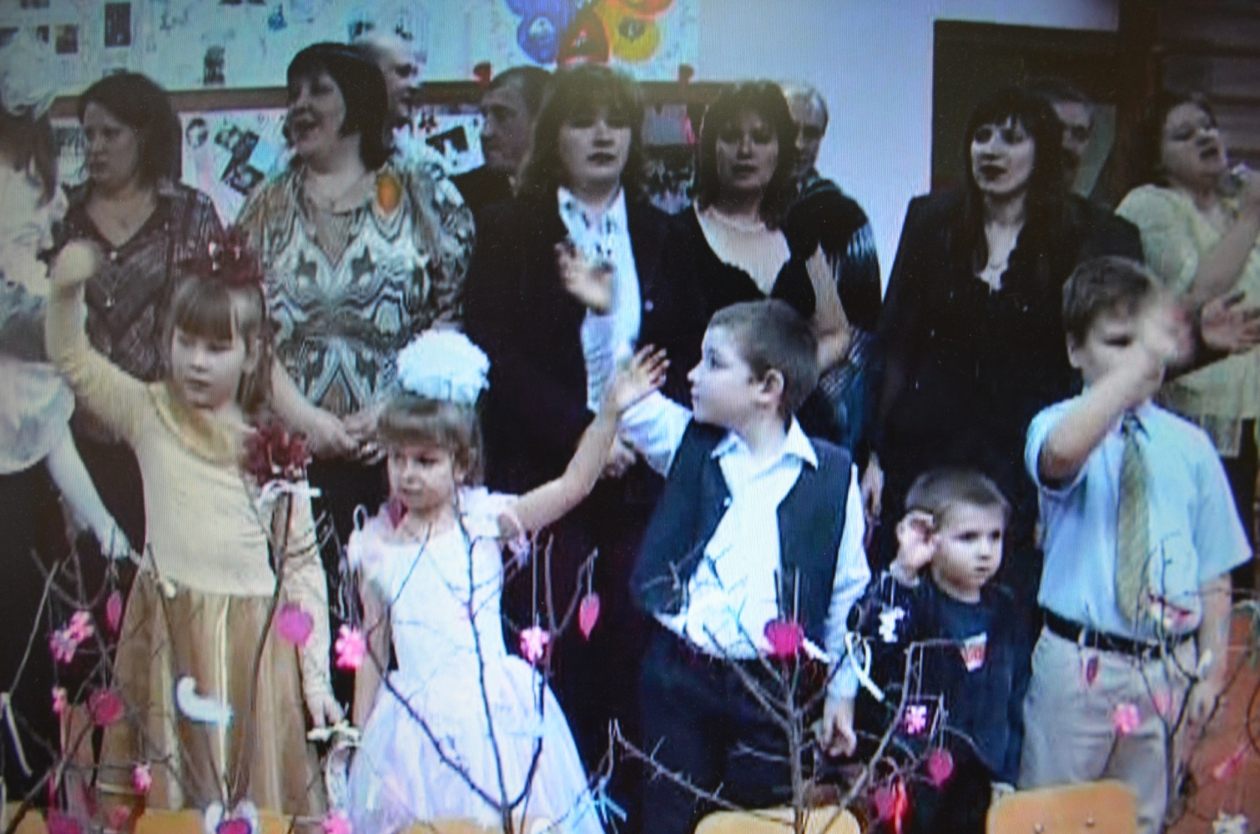
Ведущий: Наш вечер заканчивается. Мы приглашаем на сцену тех, кто в течение всей нашей программы оценивал наших участников. Пожалуйста!
( Семьи исполняют песню: «Закончился праздник»)
Песня: Закончился праздник у нас,
И свечи погаснут сейчас!
Но праздника нам не забыть –
Ведь друг друга нельзя разлюбить!
ПРИПЕВ:
Но праздника нам, но праздника нам,
Но праздника нам не забыть!
Ведь друг друга нельзя, ведь друг друга нельзя,
Ведь друг друга нельзя разлюбить!

Прощаемся с праздником мы
До новой волшебной зимы.
И пусть пролетают года,
Его не забыть никогда!
ПРИПЕВ.

(Награждение)

Ведущий: Вот и закончился наш праздничный вечер. Я от всей души благодарю вас. И в очередной раз, расставаясь с вами, говорю:
«Что может быть любви прекраснее,
Когда она над нами властвует,
Когда она свой праздник празднует,
Великий праздник свой –
Всю нашу жизнь!»
- До свидания! До новых встреч! Счастья вам и любви!

